18.03.2026
F.I.SH__________________________________________________________
Topshiriqlar.
Masalalar
1. Maktab oshxonasi menyusida kotletlar, sosiska va qovurilgan tuxum bor. Garnir uchun sabzavot, makaron va kartoshka pyuresini tanlash mumkin. Maktab o‘quvchisi ushbu to‘plamdan qancha turli xil taomlar tuzishi mumkin?

Javob:

2. Umidada 4 ta hasharot rasmi — qo‘ng‘iz, kapalak, xonqizi va pashsha chizilgan kartochkalar bor. Har bir kartochkada 2 ta hasharot tasvirlangan. To‘plamda nechta har xil kartochka bo‘lishi mumkin?

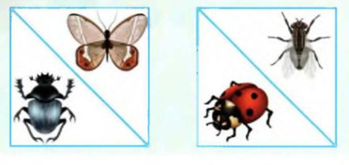
Javob:

3. Do‘konda qizil, ko‘k va kulrang gilam bor. Xaridor turli rangdagi ikkita gilam sotib oldi. Gilamlar qanday ranglarda bo‘lishi mumkin. Sizda nechta variant hosil bo‘ldi?
Javob:

4. Maktabda o‘quvchi ertalabki nonushtaga qora bug‘doy, manniy yoki suli bo‘tqasidan birini, ichishga choy, qatiq yoki sharbatdan birini tanlashi mumkin. Ertalabki nonushta uchun mumkin bo‘lgan barcha taomlar juftligini yozing.



Javob:

5. Uycha qismlarini uch xil rangdan foydalanib shunday bo‘yangki, birorta ham bir xil uycha bo‘lmasin.

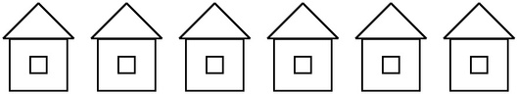

6. Bolalarni juftliklarga ajrating. Nechta juftlik hosil bo‘ldi?



Javob:

7. O‘quvchilarni avtobusda sayrga olib borishdi. Sayr rahbari istagan avtobusda ketishi mumkin. Rahbarda avtobus tanlashda nechta imkoniyat bor?

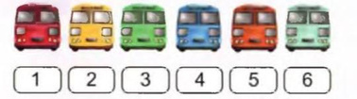

Javob:

8. O‘quvchilar sayrda A yalanglikdan B yalanglikka o‘tishlari kerak.

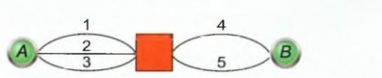

Barcha mumkin bo‘lgan yo‘llarni yozing.
Namuna: 1 → 4,

Javob:

9. Sayrning oxirida har bir o‘quvchiga sharbat va somsa tarqatildi. Sharbat olmali (O) va apelsinli (A), somsa go‘shtli (G) va kartoshkali (K) edi. Sharbat va somsalarni tanlashning necha xil usulini tuzish mumkin?
Namuna: OG,

Javob:

10. Aziz 4 ta finjon qo‘yilgan stolga o‘tirdi. U 2 ta finjonni necha usulda tanlashi mumkin? Tasvirlang.



Javob:

